南宁市天桃实验学校格力空调采购需求表及商务条款
序号 | 品牌型号 | 技术参数 | 数量 | 备注
1 | 格力KFR-35GW/(35563)FNhAj-B1(WIFI)JY01 | ★品牌：格力  整机型号：KFR-35GW/(35563)FNhAj-B1(WIFI)JY01  ★能效等级：一级  ★APF：5.27  ★额定制冷量(W)：3510  额定制热量(W)：5010  额定制冷功率(W)：820  额定制热功率(W)：1250  ★电辅热(W)：1000  室内机噪音高风dB(A）：35  室内机噪音超高风dB(A）：41  室外机噪音dB(A）：51  ★循环风量（m³/h)：760  电压/频率（V/HZ）：220V/50HZ  整机保修：最短不得少于6年 | 44 | 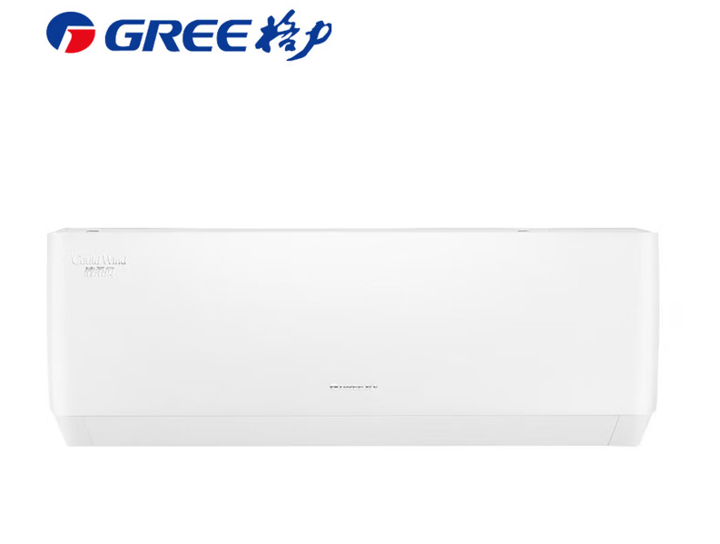
2 | 格力KFR-72GW/(72571)FNhAp-B2JY01 | ★品牌：格力  整机型号：KFR-72GW/(72571)FNhAp-B2JY01  能效等级：二级  ★APF：4.19  ★额定制冷量(W)：7360  额定制热量(W)：9800  额定制冷功率(W)：2050  额定制热功率(W)：3450  ★电辅热(W)：1300  室内机噪音高风dB(A）：43  室内机噪音超高风dB(A）：47  室外机噪音dB(A）：56  ★循环风量（m³/h)：1370  电压/频率（V/HZ）：220V/50HZ  整机保修：最短不得少于6年 | 35
 | 格力KFR-72LW/(72536)FNhAp-B2JY01 | ★品牌：格力  整机型号：KFR-72LW/(72536)FNhAp-B2JY01  能效等级：二级  ★APF：4.12  ★额定制冷量(W)：7400  额定制热量(W)：9650  额定制冷功率(W)：2090  额定制热功率(W)：2750  ★电辅热(W)：2100  室内机噪音高风dB(A）：42  室内机噪音超高风dB(A）：45  室外机噪音dB(A）：56  ★循环风量（m³/h)：1210  电压/频率（V/HZ）：220V/50HZ  整机保修：最短不得少于6年 | 13 | 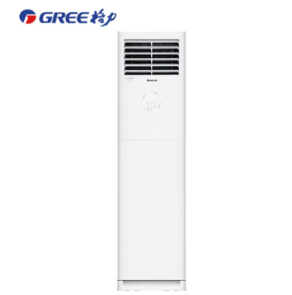
商务条款：
一、签订合同日期：自成交通知书发出之日起5日内。
二、交货期：合同签订之日起5日内交货。
三、交货地点：采购单位指定地点。
四、交货方式：现场交货（免费送货上门并调试安装）。
五、项目实施要求：
1、本项目实施工作内容涵盖设备采购、安装、调试，包括各个硬件设备或系统集成实施工作。费用包含调整体安装调试辅材、空调专用铜管、室外机专用安全支架、打孔、排水管、高空作业等，供应商应对完成本项目至投入使用的所有内容范围的货物(含辅材)及服务进行报价，采购人不再支付其他任何费用，所有辅材均要求按照国标提供。
2、免费送货上门，免费安装调试，提供必要的零配件或备件供应。
★3、投标产品必须是具备厂家合法渠道的全新正品，必须按厂家承诺实行“三包”，报价时必须提交检测报告，3C认证等产品材料。
4、故障响应时间：中标供应商收到甲方的故障维修通知24小时内到达现场进行维修，48小时内排除故障，特殊故障第一时间以书面形式通知甲方并制定维修方案及确定故障排除的时间。
5、投标文件中应注明维修质保期及质保范围，提供免费保修年限，上门保修服务及设备质保服务说明，超过免保维修期后，紧急情况下如何处理问题的说明。
★6、为了提高售后的时效，中标供应商必须是南宁市本地注册的政采云供应商，且在南宁必须有售后维修服务点或维修厂家。设备到货后，由中标人指派专业安装调试工程师到现场进行安装调试，包括：主机与所有部件调试与连接，做到设备运转正常，演示设备的所有的功能并培训用户的技术人员直到用户能全部掌握设备的使用及日常维护。
7、在质量保证期内设备非人为或不可抗拒因素的原因而引起损坏或质量问题，中标供应商免费予以技术服务、维修或设备更换，并承担相应费用和零部件的费用。特殊情况无法修复的质保期内中标供应商无条件更换新设备或提供代用设备，或采取使设备可正常运行的措施。
8、每年至少进行一次定期回访以及对设备保养，以上服务质保期内必须包含在报价中。
9、设备到货后，由中标人指派专业安装调试工程师到现场进行安装调试，包括：主机与所有部件调试与连接，做到设备正常运作，演示设备的所有功能并培训用户的技术人员直到用户能全部掌握设备的使用及日常维护。
★10、验收时，采购方将严格按照采购文件要求进行验收。验收不合格的，按虚假应标处理，成交供应商需承担被采购人终止合同的一切风险和费用。
★11、投标供应商必须完全响应或优于参数附件，签合同时必须提供对应生产厂家或广西区总代理对本项目的授权、供货证明和售后服务承诺书，避免假冒伪劣产品；对不能满足参数要求虚假响应，或者无法正常交货影响业主办公使用的，业主可作为废标处理，并按有关规定处理。
★12、请供应商在报价前仔细评估自身履约能力，谢绝恶意低价、不按要求报价、中标后无故放弃、不按合同履行等违约行为。对出现此类行为的预中标供应商，将根据在线竞价违约处理规则，依法依规提请政采云平台进行处罚，处罚内容包括停止推送报价信息、禁止报价等，并记入政府采购诚信档案。采购单位有权将询价单中的商务要求列入合同条款，否则有权拒签合同。
- 供应商要求：标注“★”部份必须满足。参数如有任意一项负偏离的，视为实质不响应文件要求，其竞标无效（设备详细配置及配件详见附件参数明细表）。

